郪江大英段牧草种植技术要点

一、种植多年生高大型饲草
杂交狼尾草属，主要品种为热研4号王草和桂牧1号象草。
具有以下特点：耐贫瘠、产草量高、多年生，可以作为饲用，可鲜喂，也可以做青贮，作为产品销售；通过种草养畜，提高经济效益。
土壤比较贫瘠，饲草产量不高，预计每亩10吨左右，有可能会更低。
投入成本：扦插繁殖，种茎成本300-500元/亩，没计算人工成本。
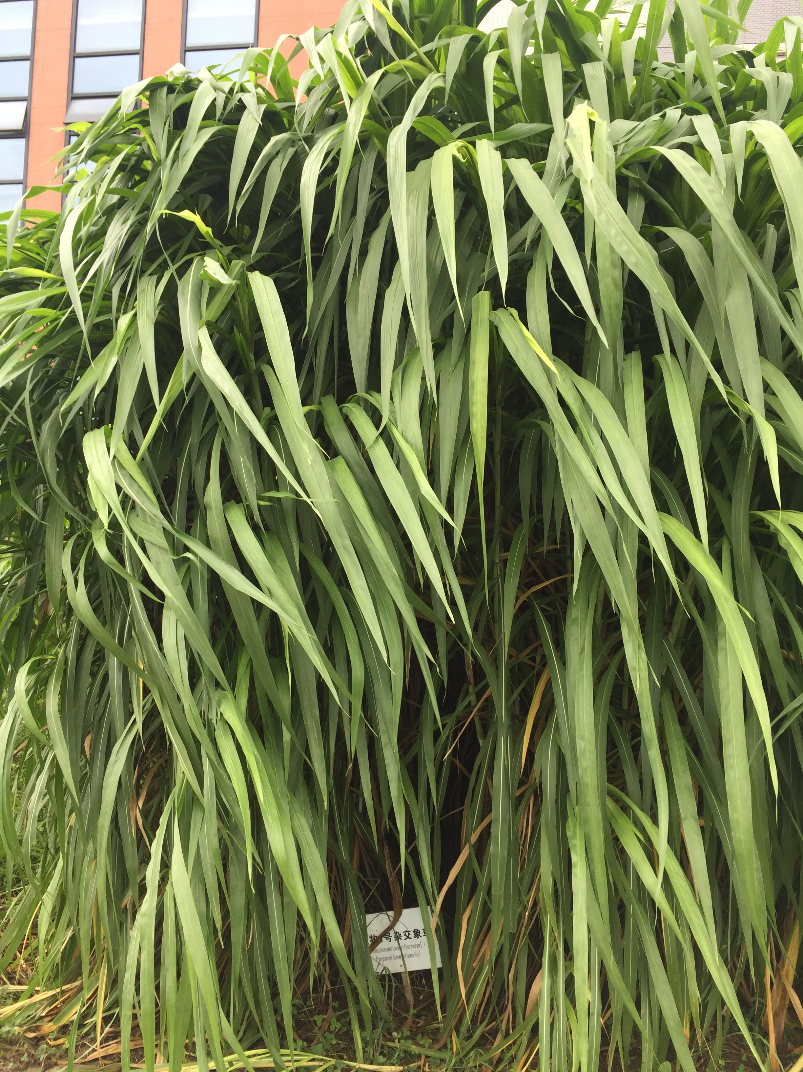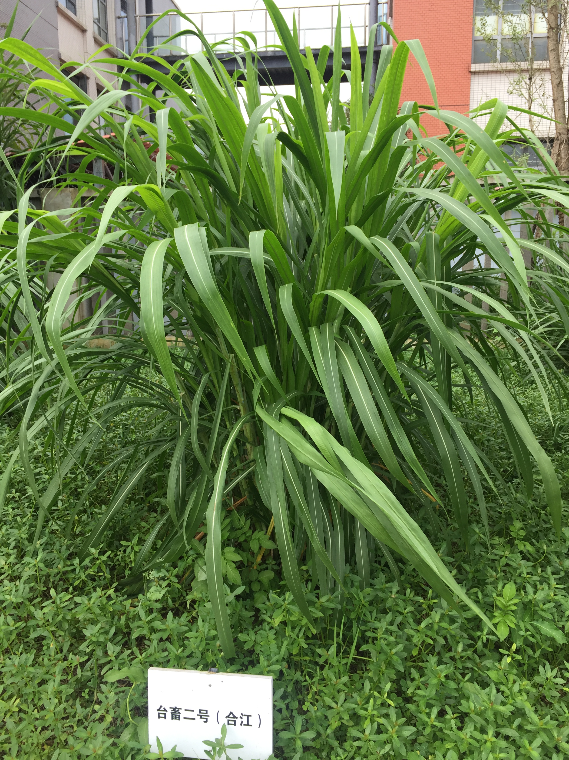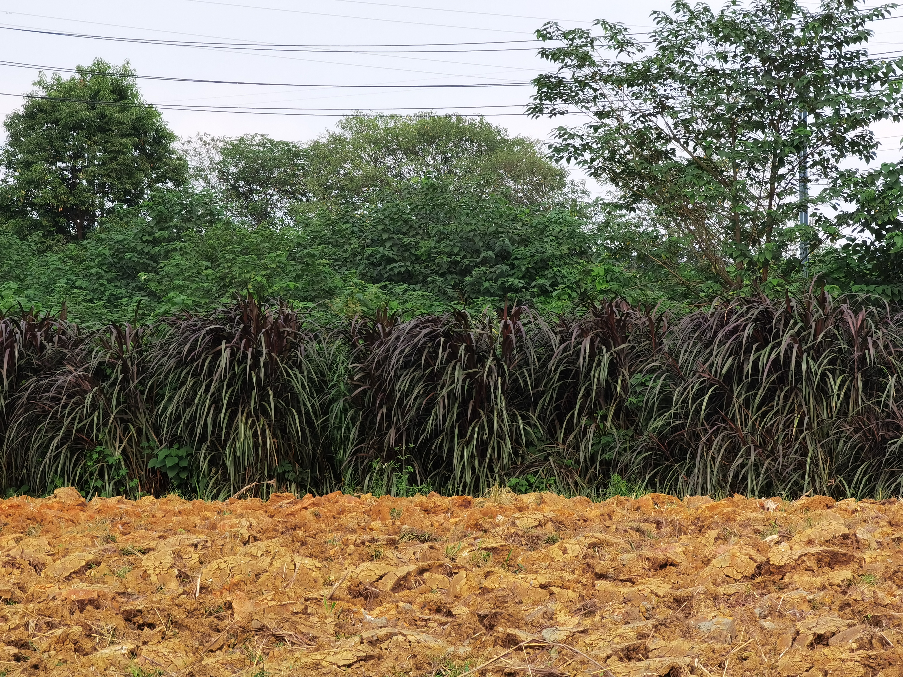

象草和杂交狼尾草均为禾本科狼尾草属植物。象草是热带、亚热带地区普通栽培的高产牧草，多为多年生高大禾草，结实率低，种子活力低，实生苗生长极为缓慢，一般采用无性繁殖；产草量高。杂交狼尾草是以四倍体象草和二倍体美洲狼尾草杂交产生的三倍体杂种，有明显的杂交优势，分蘖和再生能力强，可多次刈割；优质高产，在长江中下游种植。近年来这两种牧草在长江中下游及其以南的热带、亚热带地区的栽培面积越来越大。
1.植物学特征
象草
多年生大型草本植物。须根系，发达，多分布在40厘米的土层中，最深可达4米，有气生根。植株高大，茎丛生，直立；叶鞘具毛；叶片线形，正面着生细毛；分蘖能力强，种植第一年分蘖25～40个，2～3年可达50～100个。圆锥花序，结实率很低。
杂交狼尾草
多年生高大草本植物。须根发达，根系扩展范围，主要分布0～20厘米土层内，下部的茎节有气生根。茎丛书，粗硬直立，一般株高3.5米左右，单株分蘖数20个。叶片条形，具毛，叶缘密生刚毛，叶鞘和叶片连接处有紫纹。多次刈割后，分蘖可成倍增加。圆锥花序密集呈穗状，黄褐色。由于不能形成花粉，或者雌蕊发育不良，因而一般不结实。
2.生物学特性
象草和杂交狼尾草喜温暖湿润气候。二者在日均温达到15℃时开始生长，当气温达20℃以上时，生长加快。10℃以下生长受阻，5℃以下停止生长，低于0℃，时间稍长则会被冻死。二者对土壤要求不严，各种土壤均可种植。以土层肥厚、疏松、有机质含量高的土壤为佳。耐旱，对氮肥特别敏感，增施氮肥后产草量和品质明显提高。再生能力强，生长迅速，每年可多次刈割，在生长期，无明显的病虫害发生。
用种茎无性繁殖。在适宜条件，栽植7～10天后生根长苗，15～20天开始分蘖。象草的抽穗开花品种不同而异，结实率低，种子成熟不一致，且容易散落。适宜长江中下游及以南的热带、亚热带地区栽培种植。
3.栽培技术
播前准备：深耕土地，耙碎整平，做成畦地，同事开好沟系，避免积水。一般深耕20～30厘米，畦长因地块而异，宽约3～4米。为发挥其高产的潜能，最好选择中等偏上肥力的地块，可施有机肥2吨/亩作基肥。
扦插期：当气温稳定在15℃以上时即可进行。
扦插移栽：可采取打窝扦插，也可开沟条插。扦插时注意种茎与土壤必须紧密结合。选择生长健壮的茎秆或在贮藏窖中的种茎，按2～4个节切成一段，行距50～60厘米，向上斜插，覆土5～7厘米，种茎外露1～2厘米，压实。栽后浇水，保持土壤湿润即可。
栽后管理：象草和杂交狼尾草均属比较耐旱植物，但适当的水分可促进其产量的提高，尤其配合施肥。二者对氮肥很敏感，在生长期内需重施氮肥，当幼苗长到3～4片叶子时，可施尿素3千克/亩；在植株高度30～50厘米，进入快速生长期时可追施一次尿素，施量为5千克/亩，以促进分蘖。每次刈割后进行松土，并追施尿素10～20千克/亩。
因考虑面源污染影响饮用水，在河边种植的杂交狼尾草不施入氮肥。
4.病虫杂草防控
幼苗期易受杂草危害，需及时除草，待封行后则可稍微粗放管理。在生长期很少发生病虫害。有的地区在夏季发生蚜虫危害，可直接刈割，待其再生长。
5.收获利用
象草和杂交狼尾草是许多家畜、家禽和鱼的优质饲料，一般多用作青饲，亦可晒制干草或作青贮。青刈高度依饲喂对象而异，如喂牛、羊等家畜，在株高80～130厘米时进行刈割，喂兔、鹅、鱼时60～80厘米刈割。一般留茬高度5～15厘米。刈割时间应避免阴雨天气，以防烂根和影响再生。如青贮，象草宜在植株高度200厘米左右时刈割，杂交狼尾草则可在春季先刈割1～2次做青饲利用后再青贮。最后一次刈割应掌握在初霜前一个星期进行，留茬50～80厘米，让其自然枯黄，以防冻害。在有些不能自然越冬的地方则需采取覆盖稻草或地膜的措施来过冬。
做种茎用的植株不宜多次刈割，在刈割2～3次后，需保证有100天的生长期。在霜降前后选取健康粗壮的下部植株，割去部分梢头叶，贮藏于背风向阳、地势较高、排水良好的地窖中，待来年气温适宜时种植。
二、混播草地或者白三叶草地
混播草地主要为白三叶和多年生黑麦草，两种草的比例可以调节，即白三叶多点或者多年生黑麦草多点都可以。一般作为草坪的播种量为：每亩白三叶7kg、多年生黑麦草20公斤，但根据实际情况可以适当调整播种量。若白三叶单播，播种量可以增大，以覆盖地面，抑制杂草生长，播种量10kg/亩。
特点：混播草坪一般可以存活3-5年，这个时间过后，有些脱窝的可以再补播，可以不修剪，直接作为观赏。
为避免涨水的时候把草坪冲走，可以在下面铺绿色网
成本：白三叶价格为45元/公斤；多花黑麦草价格为20元/公斤。
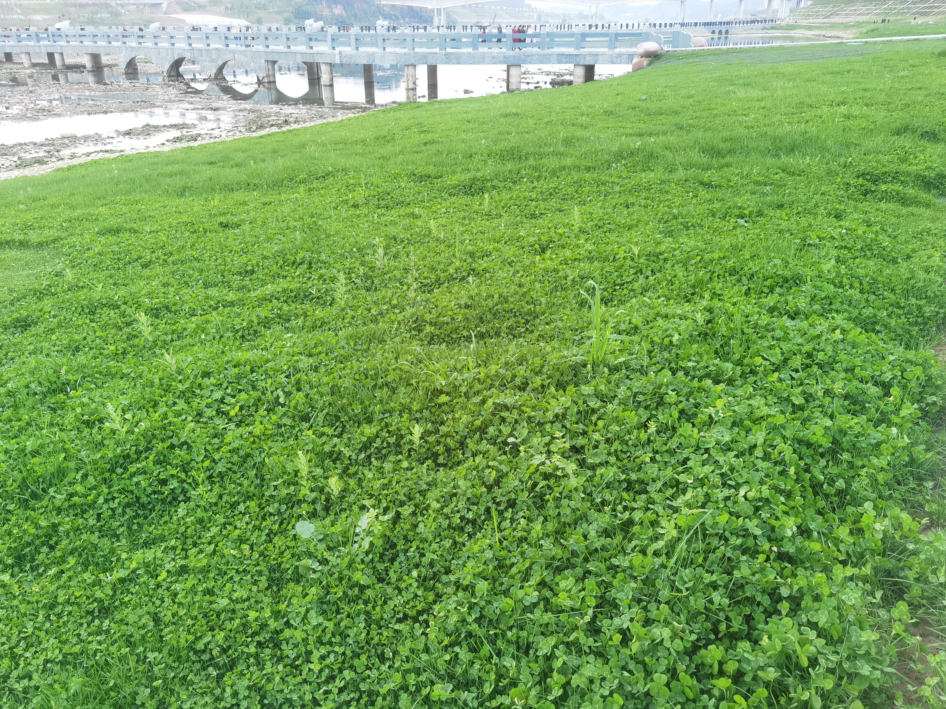
又名白车轴草，荷兰翘摇、匍匐三叶草等，白三叶草属多年生草本植物。一般种植在果园、幼林地，既可改善土壤肥力，又能防止水土流失。
1.植物学特征
多年生草本植物，寿命长达10年以上，也有成活几十年的白三叶草地。主根入土不深，侧根发达，茎匍匐，茎节能生不定根，主茎不明显；按叶片大小分为三种类型，即大叶型、中叶型和小叶型；掌状叶，白色小花；花冠蝶形，白色；种子呈心脏形或卵形，黄色或棕黄色，种子小。
2.生物学特性
白三叶适宜温暖湿润气候，适应性较强；能耐低温，耐热性也很强，35℃左右的高温也能生长。生长最适温度为19～24℃。在阳光充足的地方，生长繁茂，竞争力强。白三叶喜湿润，耐短时水淹，不耐干旱。适宜的土壤为中性沙壤，最适土壤为pH6.5～7.0，低至4.5也能生长，不耐盐碱。耐践踏，再生力强。适应性广，适宜在气候温凉湿润地区栽培，包括亚热带山地、高原和广大的暖温带地区。
3.栽培技术
播前准备：白三叶种子细小，播种前需精细整地，翻耕后施有机肥1～2吨/亩、过磷酸钙20～30千克/亩作基肥。
播种期：可春播也可秋播，四川中、高山地区春播， 3～4月为宜，其他地区秋播，9～10月为宜。
播种量和播种方法：
（1）播种量：播种量为0.25～0.5千克/亩。与黑麦草、羊茅等其他禾本科牧草混播有利于减少放牧家畜的膨胀病。混播比例为1：2，白三叶的播量减少为0.1～0.3千克/亩。
（2）播种方法：多采用条播，也可以撒播。条播行距30厘米，播深1.0～1.5厘米。
播后管理：在未种过白三叶的土地上首次播种时，需用白三叶根瘤菌拌种。苗期生长慢，要注意防除杂草危害。初花期收割利用，白三叶的花期长，种子成熟不一致，利用部分种子自然落地的特性，可自行繁衍，保持草地长年不衰。每年要施磷肥，混播地增施适量氮肥，保持草地有较高的产量。收种时在80%～90%的花序变成棕色时进行。
4.病虫杂草防控
白三叶的病虫害较少，偶有褐斑病、白粉病发生，适当重牧或及时刈割可减少病害发生。在多雨季节注意排水，避免草地积水可减少发病。白三叶苗期生长比较缓慢，应及时清除杂草，草层形成后则不必进行中耕。
5.收获利用
白三叶茎叶柔软细嫩，适口性好，营养丰富，是猪、鸡、鸭、鹅、兔、鱼的优良饲料，也是牛、羊、马的优质饲草。耐践踏，耐刈割，再生性好，可收割4～5次；也可用于放牧，当草层高度达15厘米以上时即可放牧，每次放牧后休牧2～3周，以利再生，冬季应停牧或轻牧，以利越冬。放牧利用应保持白三叶和禾本科牧草1:2的比例；青饲时，可在孕蕾前或草层高度达25～30厘米时刈割。开花期干物质中粗蛋白含量高，粗纤维含量低，干物质消化率75%～80%。不同的生育期营养成分相对稳定。
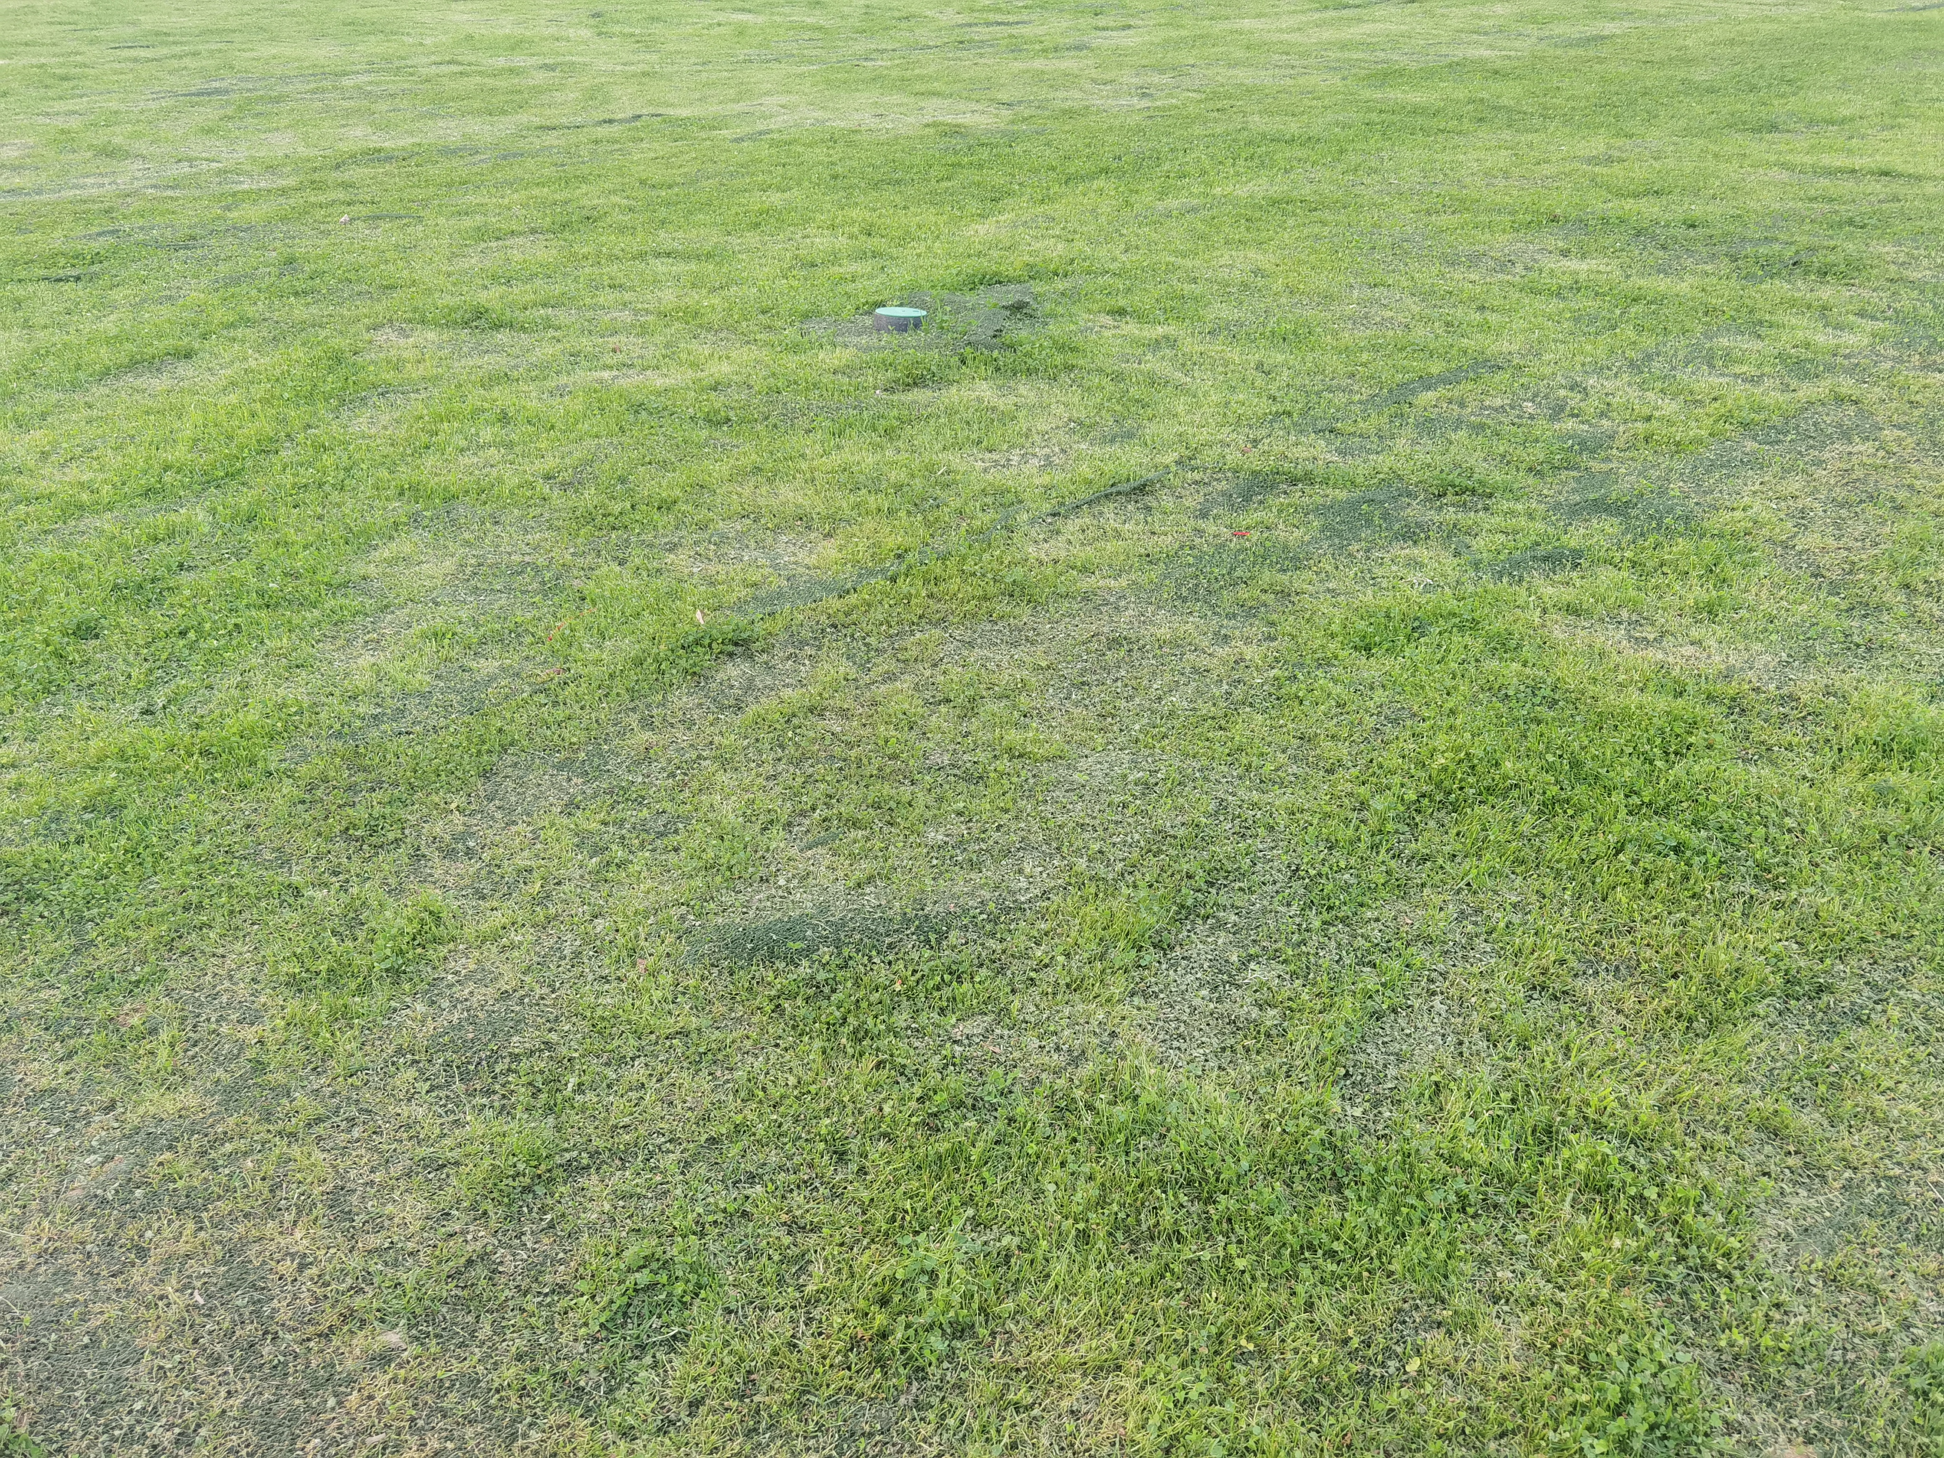
三、多年生芒属植株
多年生芒属植株，可作观赏草，耐贫瘠；效果如下照片，成本暂时还不清楚，若选择这种模式，可以询价。

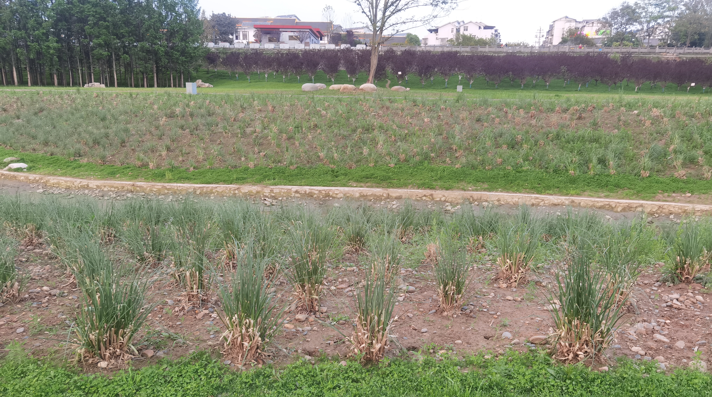
多年生芒属植株

四、一年生牧草
高丹草-一年生黑麦草轮作
特点：耐贫瘠、生长速度快、草质好，可多次刈割。可以作为饲用，可鲜喂，也可以做青贮，作为产品销售；通过种草养畜，提高经济效益。可以饲喂肉牛、奶牛、猪等畜禽。
土壤比较贫瘠，饲草产量不高，预计每亩5-6吨左右，有可能会更低。
投入成本：每亩用种量2.5kg，单价20元/kg；春季播种，撒播；没计算人工成本。
一年生黑麦草：草质好、生长速度快、可多次刈割。可作为饲用，鲜喂；通过种草养畜，提高经济效益。可以饲喂肉牛、奶牛、猪等畜禽。
土壤比较贫瘠，饲草产量不高，预计每亩6吨左右，有可能会更低。
投入成本：每亩用种量3kg，单价15元/kg；秋季播种，撒播；没计算人工成本。
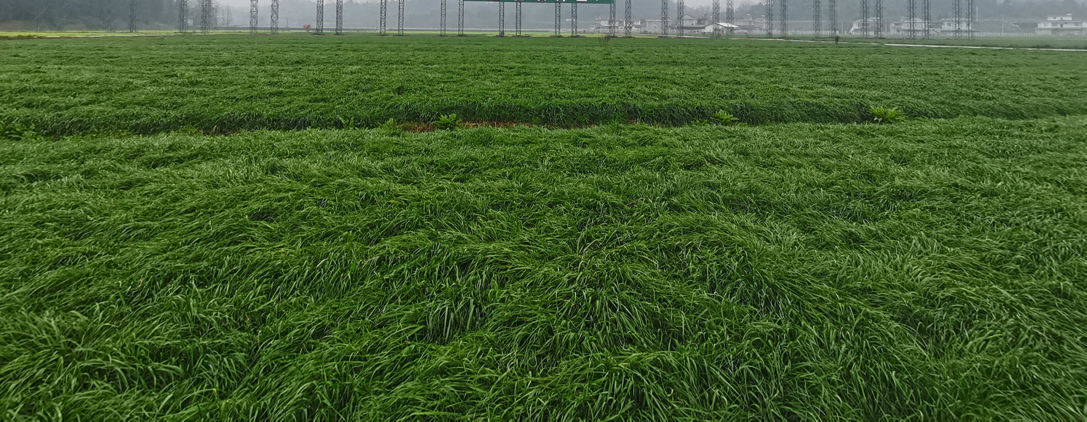
一年生黑麦草
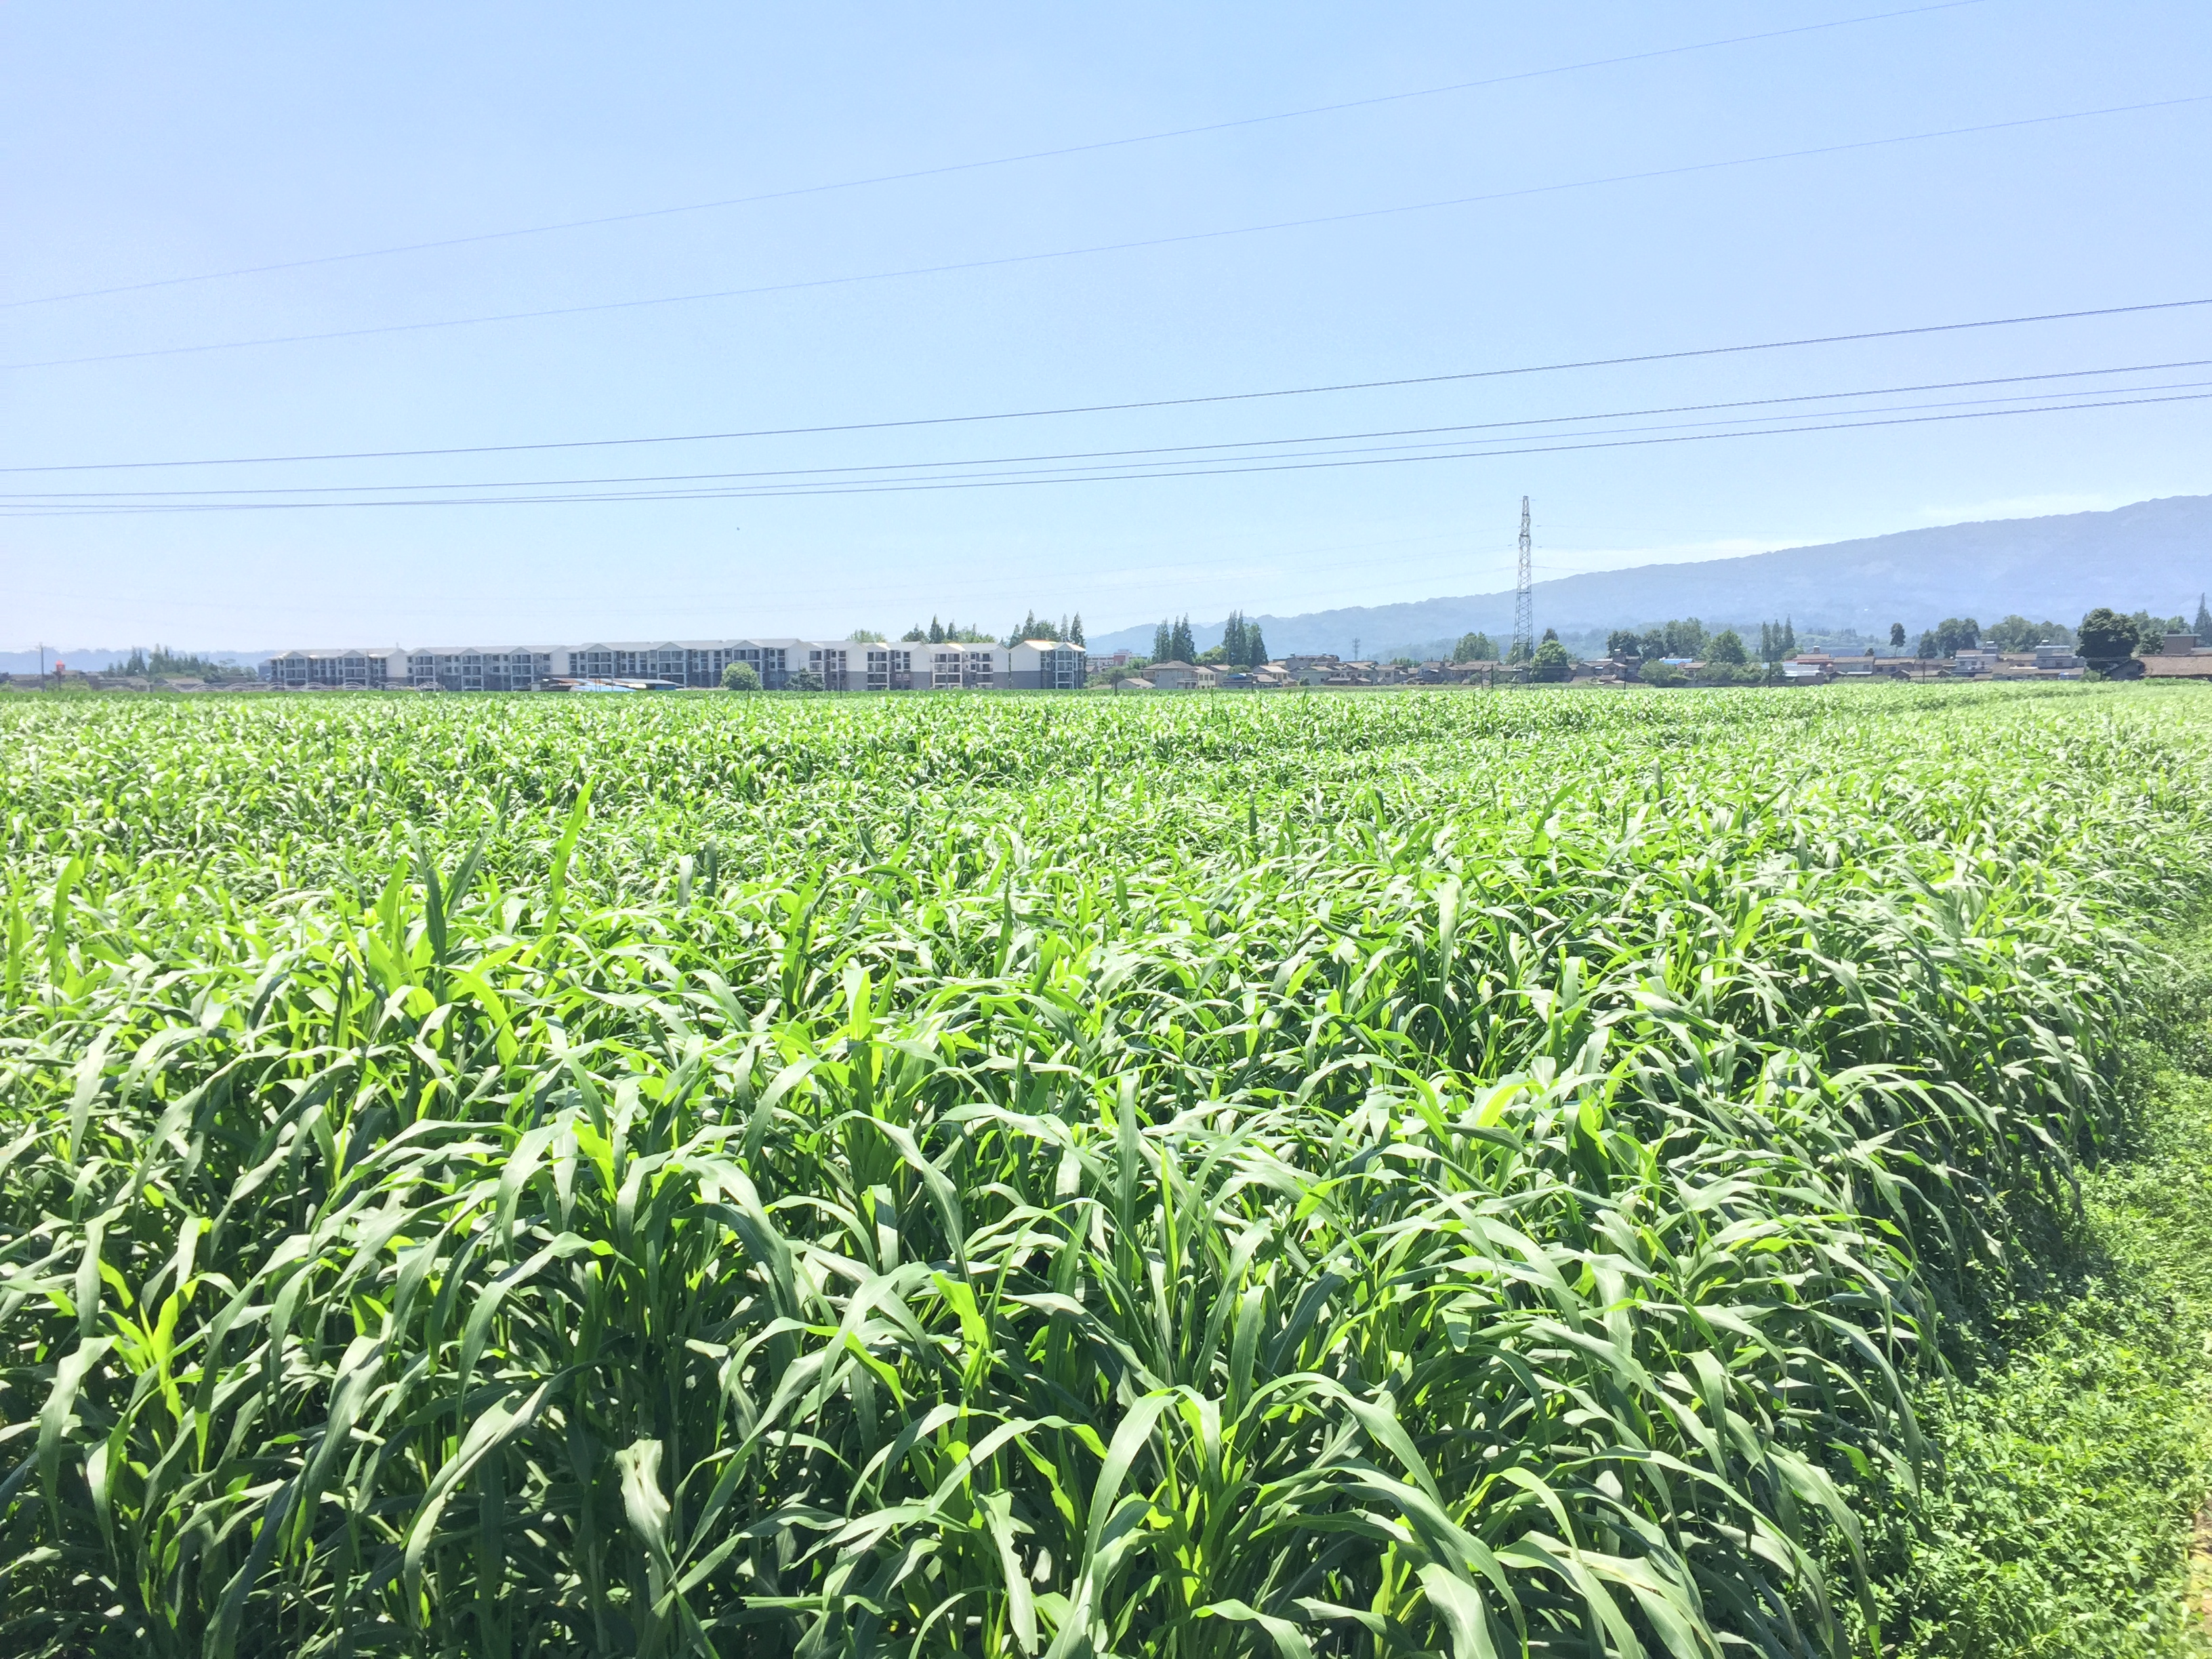
高丹草

多花黑麦草
又称多花黑麦草，意大利黑麦草。具有生长速度快，草品质好，营养全面等优点，是世界上栽培牧草中优良的冷季型牧草之一。
1.植物学特征
禾本科一年生草本植物；须根密集，主要分布在0～15厘米表土层；茎直立，疏丛型，光滑，高100～180厘米；分蘖能力强；叶片柔软，叶面光滑有光泽，深绿色；小穗扁平无柄，互生于主轴两侧。颖质地硬，颖果，扁平，外稃有芒，土黄色。种子千粒重1.8～3.5克。
2.生物学特性
适宜湿润气候，在12～27℃时生长最好。在壤土或粘土上都能种植；最适宜的pH值为6～7，但是在pH值为5～8时生长仍然很好。抗旱和抗寒性较差，耐潮湿，但不耐长期积水。生长期长，生长迅速，收割时间早，再生能力强，南方一般每年收割4～5次。
3.栽培技术
播前准备：清除杂草，精细整地，翻耕前施农家肥1.5～2.0吨/亩和过磷酸钙15～20千克/亩作为基肥。
播种期：8月下旬到10上旬种植为宜，一般春播的产量较低。
播种量和播种方法：
（1）播种量：条播，1.5～2.0千克/亩，撒播可以适当增加播种量。
（2）播种方法：撒播、条播、窝播都可以。一般条播最好，行距20～30厘米，播后覆土2～3厘米。
播后管理：苗期生长缓慢，应及时耕除杂草；易遭粘虫、螟虫等危害，因而应及时喷洒敌杀死、速灭杀丁等防治。收割后追施尿素；冬春干旱时应注意灌溉，可以提高产量。每次刈割后应注意防除杂草。
4.病虫杂草防控
很少有病虫害，若拔节期发生，则直接采用提前刈割的方法。
5.收获利用
多花黑麦草鲜嫩多汁、适口性好，是各种畜禽的优良牧草，可鲜饲。
饲喂牛、羊，在孕穗至抽穗初期刈割，饲喂猪、兔、禽和鱼则在株高50厘米左右刈割。鲜草产量9～12吨/亩；干物质中含粗蛋白18.6%，粗脂肪3.1%。供草期一般是12月至5月下旬。
高丹草
高粱和苏丹草的杂交后代。
1.植物学特性： 根系发达，茎高2～3m，分蘖能力强，叶量丰富，叶片中脉和茎杆呈褐色或淡褐色；种子扁卵形，棕褐色或黑色。
2.生物学特性： 适宜温暖气候，抗旱性强、耐热、较耐寒，在降水量适中或有灌溉条件的地区可获得高产。种子最适发芽温度20～30℃。高丹草是晚熟植物，生长期比一般品种长。高丹草在沙土、微酸性土和轻度盐碱土上都可种植。
3.栽培技术
播前准备：精细整地，施足底肥，施农家肥2～3吨/亩和过磷酸钙20千克/亩。
播种期： 3月下旬至4月中旬播种最佳。
播种量和方法：
（1）播种量：2.0～3.0千克/亩。
（2）播种方法：撒播或条播，条播行距为30厘米，播深1.5～3.0厘米。
播后管理：苗期易受杂草侵害，应及时除草；分蘖期、拔节期及时灌溉和施肥；在株高150厘米时开始刈割利用，留茬一般是10厘米左右，收割后及时追施氮肥，一般每次施尿素10千克/亩。还应注意防止蚜虫为害。
4.病虫杂草防控
苗期杂草可通过中耕除草，或用除草剂及时防除。分蘖后一般不易受杂草危害。播种后积水的地块易发生幼苗枯萎病，低温潮湿的气候下易发生叶枯病、锈病等，注意排水和选择抗病性强的品种的关键。蛴螬、蚜虫等都可危害高粱，但一般不需要用杀虫剂，叶面害虫可通过提前刈割。
5.收获利用
高丹草品质柔软，消化率高，营养价值好，牛、羊、兔家畜特别爱吃，也可以喂鱼。产鲜草7000～8000千克/亩。除青饲外，还能调制优质青干草和青贮料。

